世界遺産ポンペイの壁画展 天空に蘇るイタリアの軌跡
森アーツセンターギャラリー（東京・六本木） 2016.04.29〜07.03

イタリア・ナポリ近郊にあった古代都市「ポンペイ」は、およそ2000年前のヴェスヴィオ山の噴火・火砕流によって地中に埋もれたことで知られている。
18世紀になって発掘が開始されて、当時の古代ローマ時代の街並みや豊かな暮らしを残す遺跡は、「ユネスコの世界遺産」に登録され魅了されている。
当時の家々を飾っていたフレスコ画は、左官は壁を漆喰で美しく滑らかに仕上げ、画家はそのカンヴァスに縦横に描くという画家と左官の技の結晶である。
本展は、ポンペイおよびその近郊で発掘された壁画に焦点を当て、壁画の役割とその絵画的な価値を紹介するもので、古代ローマの人々が好んだモチーフや構図やその制作技法を紹介している。さらに、あらゆる建造物を美しい壁画で飾り人生を謳歌した人々の美意識や当時の室内を飾った姿を、一部は当時そのままに復元して一連の空間装飾として再現して展示されている。

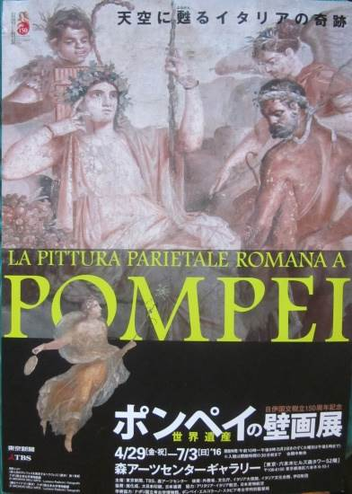
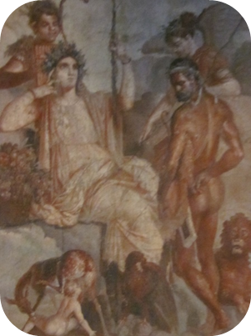
≪赤ん坊のテレフォスを発見するヘラクレス≫ 後１世紀（左は部分、右は全図）
ポンペイ壁画の決定版とされる貴重な作品（ナポリ国立考古学博物館蔵）は、皇帝崇拝の場であるアウグステウムから出土したギリシャ神話を題材にした美しい壁画で、今回初めて海外での展覧会に展示されることで必見の作品である。

ポンペイの壁画の様式
ドイツの考古学者によってポンペイの壁画に代表される古代ローマの壁面装飾は、大まかに「第一（漆喰装飾）様式」、「第二（建築）様式」、「第三（カラフル）様式」、「第四（装飾性強調）様式」に分けることができるとされている。

